

**坂出市認知症カフェ運営事業**

**（坂出市の委託事業です）**

**さかいでオレンジかふぇ**

**京町茶屋**

**認知症のお悩みや不安を抱いていらっしゃる方、**

**気軽にお茶を飲みながら、お話ししませんか。**

**有資格者が、お話をお伺いします。**

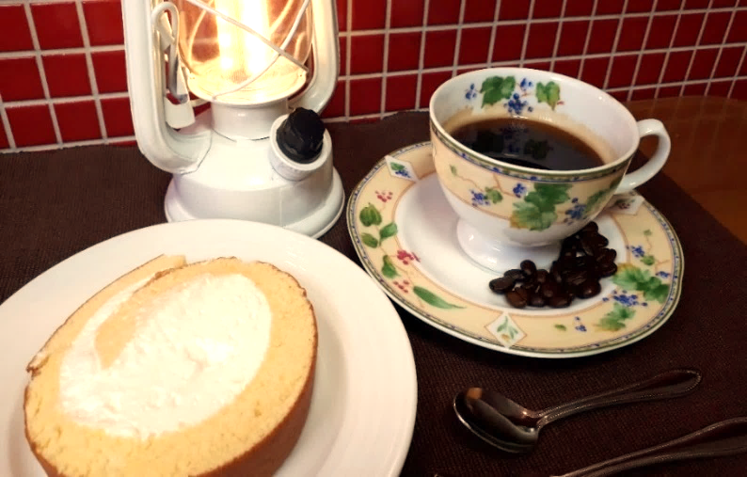

**毎月　第３火曜日　１４～１６時**

**１００円　ドリンク・ケーキ付(数量限定)**

**フラワーガーデンひまわり　1階　地域交流室**

**＊気象状況や感染症拡大防止等により、**

**予告なく中止となる場合があります**

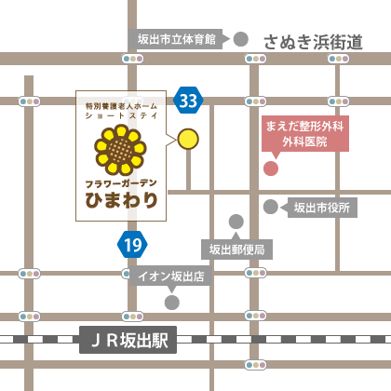****

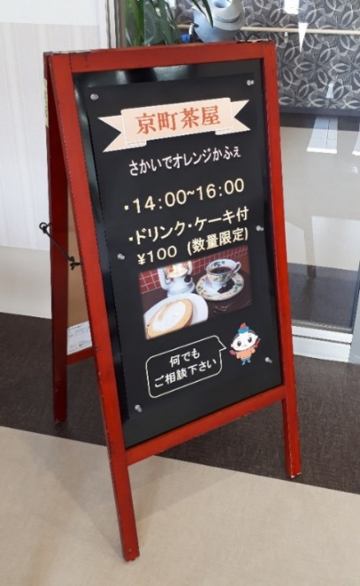

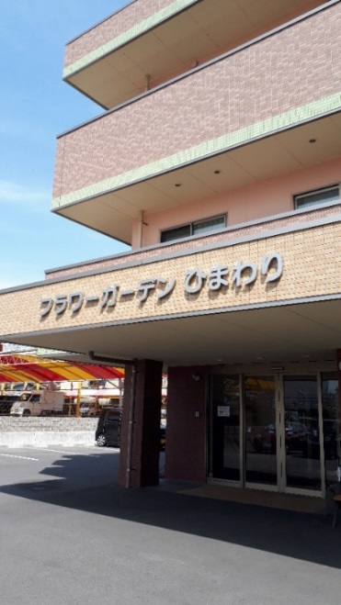

**＊施設外観**

**＊入口看板**